Проект «Все в твоих руках» (дог-площадка)
Теоретическое обоснование проекта
Дополнительное образование — это поисковое образование, пробирующее иные, не традиционные пути выхода из различных жизненных обстоятельств (в том числе из ситуаций неопределенности), предоставляющее личности веер возможностей выбора своей судьбы, стимулирующее процессы личностного саморазвития.
Деятельность учреждений дополнительного образования протекает в рамках свободного времени ребенка, которое он может отдавать познавательному досугу или проводить его в неформальной компании сверстников. При этом, ребенок чаще всего находится в ситуации добровольного выбора той или иной формы организации досуга. В отличие от занятий в школе, которые он обязан посещать, посещение занятий в кружке или студии становится результатом осознанного добровольного решения. Находясь в ситуации выбора, ребенок сам определяет в каком объединении или клубе, он будет заниматься, выбирает время занятий удобное для него, перераспределяет свое свободное время с учетом будущих занятий.

Наше объединение "Кинолог" МБОУ ДОД СЮН г. Холмска начало свою работу в 2015-2016 учебном году. К нам приходят дети 10-17 лет, интересующихся собаководством. Мы знакомим обучающихся с основами современной кинологической науки; с современными теориями происхождения и одомашнивания собаки, а также раскрываем учащимся все многообразие пород, даем представление об экстерьере, конституции и воспитании собак. Все это способствует созданию условий для социального, культурного и профессионального самоопределения детей, обеспечению их эмоционального благополучия, а также способствует формированию активной гражданской позиции и патриотической культуры. Мы создаем информационную основу для знакомства с профессиями в сфере кинологии (кинолог, инструктор по дрессировке, проводник служебно-розыскной собаки, эксперт по экстерьеру, хэндлер и т.д.). В объединении «Юный кинолог» занимаются творческие, инициативные ребята. Они сами подбирают подходящую музыку для выступлений четвероногих артистов и отрабатывают с ними трюковые номера. Театрализованное представление «Дог-шоу» пользуется большой популярностью у зрителей. В 2018 году для детей летних оздоровительных лагерей г. Холмска были даны два театрализованных представления. 1 ноября 2018 и 8 февраля 2019 г. ребята выезжали на гастроли в центр медик социальной реабилитации «Чайка» и выступили перед ребятами, поправляющими здоровье. Зрителей в кинозале собралось не меньше двухсот, выступление вызвало бурю аплодисментов! Также были даны представления к Новому году и на 23 февраля 2018-19г.г.
Наше объединение реализует волонтёрскую, благотворительную деятельность: пристраивает собак в добрые руки, оказывает посильную помощь частным приютам - собирает корма и другие принадлежности для собак. В очередной раз в ноябре 2018г. года все собранное было передано неравнодушным жительницам района Елене Шариповой и
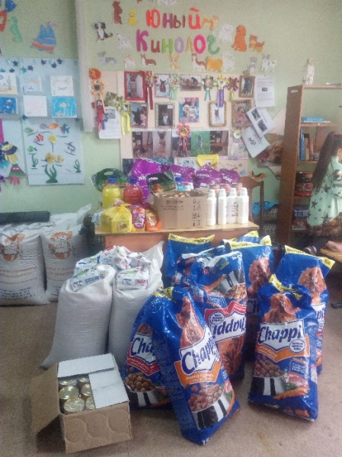
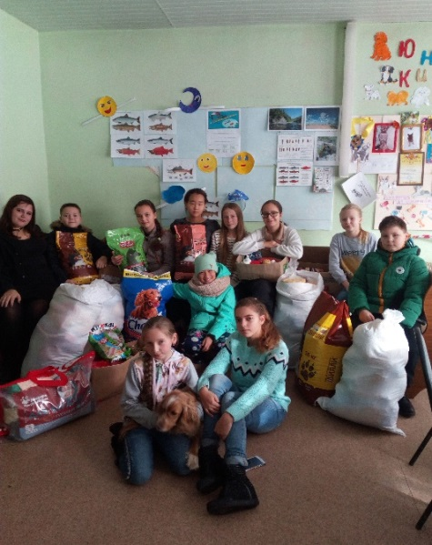
Элике Тереховой, которые уже не первый год подбирают с улиц собак и кошек, порой израненных и покалеченных.

Новизна и актуальность
Новизна и актуальность данного проекта обусловлены его социальной значимостью. В нашем городе нет, и не было специализированных площадок для дрессировки собак, на которых дети, начинающие собаководы, могли обучать своих четвероногих воспитанников. Зачастую владельцы собак выгуливают своих питомцев в неположенных для этого местах. Это создает конфликты между собаководами и городскими жителями, так как во дворах расположены детские площадки, а на бульварах - зоны отдыха. Кроме того, отсутствие специализированных мест для дрессировки повышает риск несчастных случаев, связанных с нападением собак.

Проблема: Из-за отсутствия площадки ребята нашего города не могут в полной мере заниматься воспитанием, дрессировкой и социализацией своих питомцев, а так же советоваться с опытными кинологами и собаководами-любителями; получать консультативную помощь в содержании, воспитании и дрессировке собак.

Цель:
- создание специальной площадки с оборудованием для тренировки собак и подготовки их к выступлениям на соревнованиях различного уровня.
- оказание психологической и консультативной помощи, обмен опытом и знаниями между собаководами, детьми и профессиональными кинологами.

Задачи:
- Собрать и систематизировать теоретическую базу по созданию площадок для дрессировки собак и найти место для размещения площадки.
- Составить план мероприятий для подготовки и реализации проекта «Все в твоих руках»
- Построить площадку для дрессировки собак; создать консультационный центр обмена опытом между собаководами, профессиональными кинологами и ребятами, имеющих домашних питомцев

Способы достижения цели и решения задач:
Данный проект направлен на различные слои населения: школьников, студентов и их родителей; любителей-собаководов и ребят, которые хотят стать владельцами собак.
Создание и использование системы работы по данному вопросу позволяет значительно повысить социальную активность детей, развить творческие, коммуникабельные, организаторские и лидерские способности. А так же делает образовательную систему МБОУ ДО СЮН открытой для участия общественной деятельности населения.

Мероприятия, планируемые провести во время реализации проекта:
- Занятия объединения «Юный кинолог»
- Изучение (1 год):
- Особенности строения организма собак
- Основные заболевания собак, способы их лечения
- Правила содержания животных в домашних условиях
- Безопасное общение с собаками
- Способы определения по внешнему виду состояние здоровье собаки
- Ориентирование в разнообразии пород собак
- Составление правильного и сбалансированного рациона питания

  - Изучение (2 год):
- Правила содержания и ухода за щенком
- Методы и виды дрессировки служебных собак
- Принципы и правила содержания животных в городе
- Правила хендлинг
- Основы разведения собак
- Воспитание и социализация щенка
- Управление собакой на уровне любителя, выбор собаки в соответствии с индивидуальными потребностями человека
По итогам обучения будет сформирована социально-активная личность ребенка, стремящаяся к изучению животного мира, проявляющая к домашним питомцам любовь и ответственное отношение.
2.2. Развлекательно-игровые и развивающие программы:
- Оформление кинологического уголка объединения
- Конкурс фотопортретов собак «Забавный кадр»
- Смотр начального послушания собак
- Развлекательно-познавательная игра «Поле Чудес» о собаках
- Выставки рисунков, приуроченные к различным праздникам
- Беседа «Мы в ответе за тех, кого приручили»
- Волонтерская акция «Помоги четвероногим друзьям!» (Проводится ежеквартально)
- Дог-Шоу для жителей города
- Показательные выступления для детских летних оздоровительных лагерей дневного пребывания
- Выездные выступления в ОГУ ЦМСР «Чайка» поселок Пионеры
- Выступление в Доме престарелых граждан и инвалидов поселок Правда
- Участие в концертной программе «День села»
- Шествие объединения «Юный кинолог» в параде собак на День города Холмск
- Неоднократные выступления в монопородных, всепородных и выставках беспородных собак в островной столице Сахалинской области (Победители и призеры)
- Праздник открытия Дог - площадки
  - Совместные мероприятия с родителями:

- Мини-походы в разное время года для взаимопонимания между питомцами и их хозяевами
- Подготовка празднования именин питомцев и их хозяев
- Совместный просмотр и обсуждение фильмов про собак

К участию в реализации Проекта привлекаются:
- исполнители проекта – 10 человек;
- дети в возрасте 10 и старше – 50 человек;
- работники учреждения дополнительного образования – 7 человек;
- родители – 10 человек.

Ожидаемые результаты проекта:
- Создана специальная площадка с оборудованием для тренировки собак и подготовки их к выступлениям на соревнованиях различного уровня.
- Оказание психологической и консультативной помощи, обмен опытом и знаниями между собаководами, детьми и профессиональными кинологами.
- Сформированы предпосылки для творческой деятельности; развито стремление к социуму.
- Методическое обеспечение воспитательно-образовательной деятельности.

Распространение информации о проекте
Публикации в газете «Холмская панорама», «Сахалинский моряк», «Визит», видеоматериалы на местном и областном телевидении, размещение объявлений о предстоящей работе. Проведение открытых занятий, мастер-классы, обобщение и распространение педагогического опыта.
Дальнейшее развитие проекта. Устойчивость проекта: Предполагается функционирование проекта регулярно в режиме образовательного
учреждения дополнительного образования, расширение горизонтов новых возможностей.

«Календарный план проекта»
 | Мероприятия/действия | Сроки выполнения | Ответственное лицо | Ожидаемый результат
1 | Систематизация теоретической базы по созданию площадок  для дрессировки собак | Январь 2019 – февраль 2019 | Халимбаева О.В.-педагог Юрпольская Ирина, Пяк Кристина - учащиеся | Теоретическая база подготовлена
2 | Создание обогащенной развивающей предметно-пространственной среды в МБОУДО СЮН г. Холмска | Январь 2019 – февраль 2019 | Администрация МБОУДО СЮН г. Холмска | Территория и помещение МБОУДО СЮН г. Холмска
3 | Опрос жителей г. Холмска и учащихся школ о целесообразности данного проекта | Январь-февраль 2019 | Халимбаева О.В. -педагог дополнительного образования | Опрос проведен на улицах города и в школах №1, 6,8,9, лицей «Надежда», СТОТиС
4 | Образовательная деятельность  Занятия, направленные на:  - изучение анатомии, физиологии, психологии собак  -основы начального курса дрессировки  - изучение выставочной деятельности четвероногих питомцев | Сентябрь- май | Халимбаева О.В. -педагог дополнительного образования | Проведено 72 учебных занятий.  - 1 выпускница объединения «Юный кинолог» выбрала специальность ветеринара-кинолога (обучается в Санкт-петербургской Академии ветеринарии)  - 5 лауреатов разных степеней и призеров научно-практической конференции по этологии «Войдите в волшебную дверь».
5 | Привлечь к реализации проекта волонтерскую организацию г. Холмска «Горячее сердце» | 27 февраля | Пяк Кристина -волонтер организации «Горячее сердце» | Волонтеры подтвердили свое участие в проекте в количестве 20 человек
5 | Подготовить проект «Всё в твоих руках!» | Декабрь 2018- февраль 019 гг. | Халимбаева О.В., обучающиеся объединения «Юный кинолог» | Проект подготовлен
6 | Подать проект «Все в твоих руках» на соискание гранта «САХЭНЕРДЖИ» | Январь 2019 – 5 марта 2019 | Халимбаева О.В. | Положительное решение в пользу данного проекта
7.
7 | С помощью СМИ г. Холмска и Сахалинской области информировать население о создании дог – площадки консультационного центра | Апрель 2019 г. | Халимбаева О.В. | Размещение информации о создании проекта в СМИ «Холмская панорама», «Сахалинский моряк», «Визит», ТВ Холмск
8 | Заказать оборудование для Дог - площадки | Апрель - май | Халимбаева О.В. | Оборудование получено
9 | Подготовить территорию для строительства дог – площадки | Май – июнь 2019г. | Халимбаева О.В. | Территория подготовлена
10 | Бетонирование оборудования | Июнь - июль | Рабочий МБОУДО СЮН | Оборудование забетонировано
11 | Засеивание площадки газонной травой | Июнь - июль | Трудовая бригада | Трава засеяна
12 | Установка оборудования, покраска готовой площадки и оборудования | Июль - август | Трудовая бригада | Покраска произведена
13 | Подготовка к открытию Дог - площадки | Сентябрь | Обучающиеся, волонтеры | Сценарий праздника
14 | Рекламная компания, формирование общественного мнения о проекте |  | Халимбаева О.В.,-педагог дополнительного образования | Объявления в газетах, афишах по ТВ Холмск, привлечение внимания  общественности
15 | Открытие Дог – площадки |  |  | Действующая Дог - площадка

Смета проекта
№  п. | Статьи сметы | Запрашиваемые средства | Вклад заявителя и средства других источников | Общие расходы по проекту
1 | Горка кинологическая (1шт.) | 40406 руб. |  | 40406 руб.
2 | Бум (1шт.) | 45806 руб. |  | 45806 руб.
3 | Набор для аджилити(1шт.) | 9803 руб. |  | 9803 руб.
4 | Балансир(1шт.) | 25070 руб. |  | 25070 руб.
5 | Набор для аджилити(1шт.) |  | 9803 руб. | 9803 руб.
6 | Вышка(1шт.) | 153185 руб. |  | 153185 руб.
7 | Набор для аджилити «Slalom»(1шт.) |  | 4690 руб. | 4690 руб.
8 | Тоннель для собак(1шт.) | 10666 руб. |  | 10666 руб.
9 | Стойка с шиной(1шт.) | 25317 руб. |  | 25317 руб.
10 | Барьер(1шт.) |  | 8884 руб. | 8884 руб.
 | ИТОГО: | 310253 руб. | 23377 руб. | 333630 руб.

ПОЯСНЕНИЯ К БЮДЖЕТУ:
1. Горка кинологическая, бум, балансир, вышка, стойка с шиной, барьер - для организации деятельности по проекту.
2. Набор для аджилити, тоннель для собак - для организации занятий по аджилити.

